**Java Web开发**

**实验一**

**作业报告**

|  |  |
| --- | --- |
| 学 院 | 计算机 |
| 所在系 班 级 | 2017软件工程系**班 |
| 学 号 姓 名 | 03171521 桂德星 |
| 指 导 教 师 | 郭晓燕 |
| 完 成 时 间 | 2019年3月-7 |

# 实验题目

Java Web 入门

# 分析与设计

添加jdk环境，tomcat

创建input文件与、receive文件

# 运行效果图

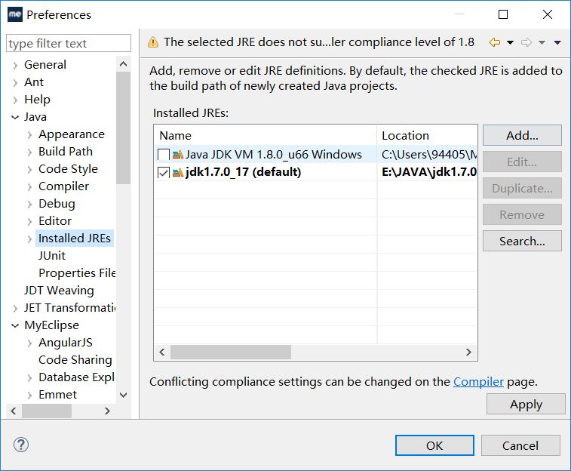

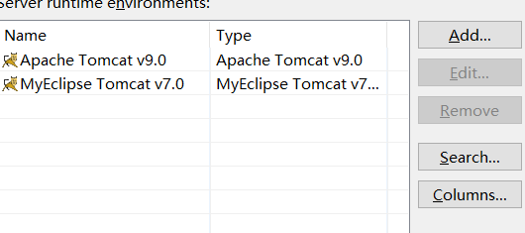

1. <%@ page contentType=*"text/html;charset=utf-8"* %>
2. <html><body bgcolor=*cyan*>FONT size=8>
3. <form action=*"receive.jsp"* method=*post* name=*form*></form>
4. <p>请输入下列信息:
5. <br>输入您的姓名:<input type=*"text"* name=*"name"* value=*"张三"*></p>
6. <br>选择性别:<input type=*"radio"* name=*"R"* value=*”男*" checked=*"d"*>男
7. <input type=*"radio"* name=*"R"* value=*"女"*>女
8. </br>
9. <br>选择您最喜欢的歌手:
10. <input type=*"checkbox"* name=*"superstar"* value=*"张歌手"*>张歌手
11. <input type=*"checkbox"* name=*"superstar"* value=*"李歌手"*>李歌手
12. <input type=*"checkbox"* name=*"superstar"* value=*"刘歌手"*>刘歌手
13. <input type=*"checkbox"* name=*"superstar"* value=*"王歌手"*>王歌手
14. </br>
15. <input type=*"hidden"* value=*"这是隐藏信息"* name=*"secret"*>
16. <input type=*"submit"* value=*"提交"* name=*"submit"*>
17. </FONT></BODY></HTML>

# input文件运行效果图

<%@ page contentType=*"text/html; charset=utf-8"* %>

<html><body bgcolor=*cyan*>

<Font size=*8*> <a href=*"index.jsp"*>回到首页 </a>

<% request.setCharacterEncoding("utf-8");

String yourName=request.getParameter("name");

String yourSex=request.getParameter("R");

String secretMess=request.getParameter("secret");

String personName[]=request.getParameterValues("superstar");

out.println("<p>您的姓名:"+yourName+"</p>");

out.println("<p>您的性别:"+yourSex+"</p>");

out.println("<p>您喜欢的歌手:");

**if**(personName==**null**) {

out.print("一个都不喜欢");

}

**else** {

**for**(**int** k=0;k<personName.length;k++) {

out.println(" "+personName[k]);

}}

out.println("<P> hidden提交的值:"+secretMess); %>

<p>姓名:${param.name }</FONT></body></html>

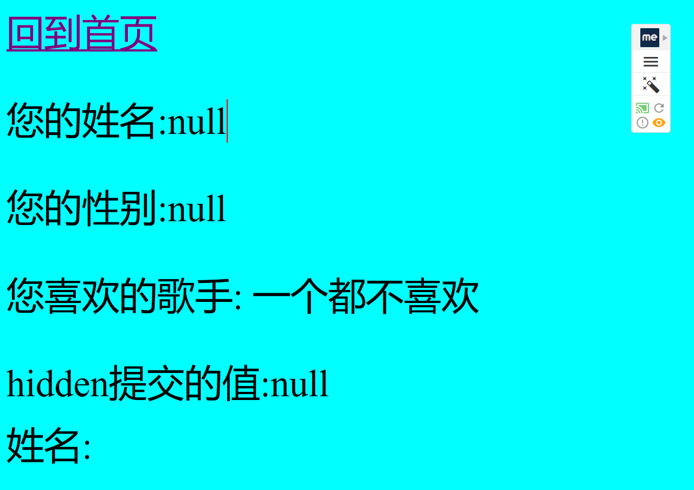receive文件运行效果图

# 收获与问题

需要自己亲自动手实践，去发现问题所在，不断地学习再改进。进步就是将一个个漏洞修补的过程。